Inhalt:

Save the Date – DMK-Pflanzenschutztagung 2024 in Hanau Seite 1
Nasse Felder und Staunässe – Was bringt der März? Seite 2
Zuckermaisernte 2023: Fläche leicht rückläufig, Erntemenge
gestiegen Seite 5
Zunahme invasiver Arten in Maisanbaugebieten Seite 6
Ertrag steigern mit dem Saatgutbedarfsrechner für Mais Seite 7

Save the Date – DMK-Pflanzenschutztagung 2024 in Hanau
Bonn (DMK) – Am 24.-25. Juli 2024 treffen sich Ackerbauprofis, VertreterInnen der Wissenschaft und Beratung in Hanau. Dort richtet das Deutsche Maiskomitee e.V. (DMK) zusammen mit dem Pflanzenschutzdienst des Regierungspräsidiums Gießen die diesjährige DMK-Pflanzenschutztagung aus. Die Veranstaltung richtet sich an wissenschaftlich Interessierte sowie PraktikerInnen und befasst sich u.a. mit aktuellen Themen rund um den Maisanbau und dessen Pflanzenschutz. Das Veranstaltungsprogramm wird bald auf der DMK-Homepage unter www.maiskomitee.de/Termine verfügbar sein. Wir bitten alle Interessierten darum, sich den Termin freizuhalten.
(691 Zeichen)
Nasse Felder und Staunässe – Was bringt der März?
Bonn (DMK) – Der DWD zieht einen ersten Zwischenstand für den Jahresbeginn 2024. Der Januar war deutlich zu warm, zu nass und mit einem Übermaß an Sonnenschein. Mit einer Durchschnittstemperatur von +1,5 °C war der Januar im Vergleich zu den Jahren 1991-2020 um 0,6 °C wärmer. Es fiel eine durchschnittliche Niederschlagsmenge in Höhe von 75,3 l/m², das waren 14,3 l/ m² mehr als der Sollwert. Diese Regenmassen sorgen weiterhin für Anspannung in der Landwirtschaft. In vielen Teilen Deutschlands sind Äcker und Wiesen überschwemmt, Staunässe sorgt für unbefahrbare Felder. Eine herausfordernde Situation für Landwirtinnen und Landwirte. Bei den Winterungen stehen noch viele Maßnahmen aus und die unbestellten Flächen müssen für die Aussaat vorbereitet werden.
Ein Blick auf den Dürremonitor des Helmholtz Zentrums für Umweltforschung (UFZ) belegt diese Einschätzung. Die nutzbare Feldkapazität (%nFK) im Oberboden bis 25 cm Tiefe liegt aktuell bei mehr als 100 %nFK. Die Oberböden sind wassergesättigt und können kaum noch Wasser aufnehmen, das Niederschlagswasser kann nicht mehr schnell genug abfließen. Nachdem es fünf Jahre lang in vielen Regionen viel zu trocken war, sind die Böden jetzt häufig sehr nass und weisen teilweise Staunässe auf. Bundesweit gibt es nur noch vereinzelte Bereiche mit Trockenheit im Gesamtboden (bis 1,80 m Tiefe). Darunter fallen vor allem Flächen im Osten. Somit sind die Grundwasserspeicher in Deutschland fast flächendeckend wieder aufgefüllt. Dennoch kann trotz aufgefüllter Wasserspeicher keine Entwarnung für die Gefahr einer erneuten Dürre in 2024 gegeben werden.
Für den Acker- und speziell den Maisanbau liegen alle Hoffnungen auf einem trockeneren März. Mais hat durch seinen späten Aussaatzeitpunkt den Vorteil, dass die Zeit für ihn spielen könnte und die Wahrscheinlichkeit für gute Aussaatbedingungen im Frühjahr deutlich höher ist. Für März kündigt der DWD ein leicht unbeständiges und für die Jahreszeit zu warmes Wetter an. Dies wäre für die Flächen auch notwendig, da die überwiegende Bodentemperatur (in 5 cm) derzeit zwischen 4 und 5 °C liegt. Für die Maisaussaat ist eine Bodentemperatur von mindestens 8 °C mit steigender Tendenz erforderlich.
(2.249 Zeichen)
Keywords: Deutsches Maiskomitee e. V. (DMK), Deutscher Wetterdienst (DWD), Helmholtz Zentrum für Umwelforschung (UFZ), Bodentemperatur, Bodenfeuchte, Nässe

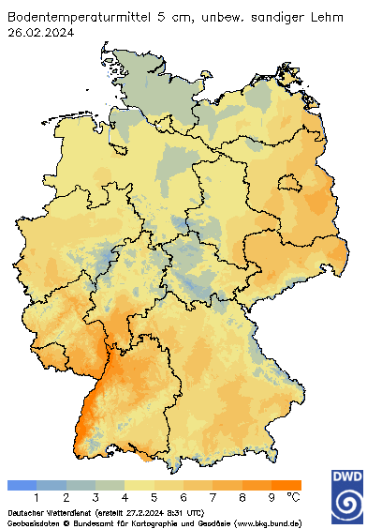

Dürre im Gesamtboden bis ca. 1.8 m
über die letzten 30 Tage
Dürre im Oberboden bis 25 cm
über die letzten 30 Tage
Pflanzenverfügbares Wasser bis 25 cm,
tagesaktuell
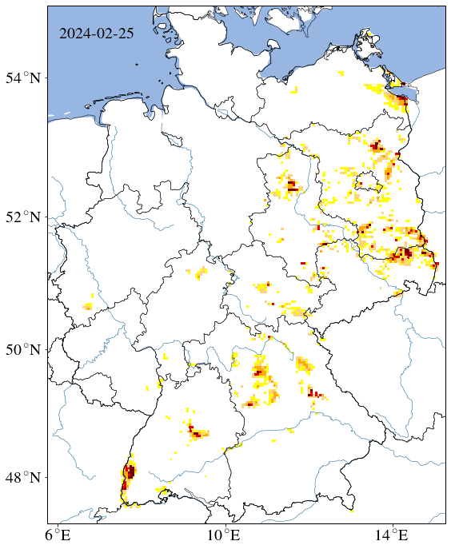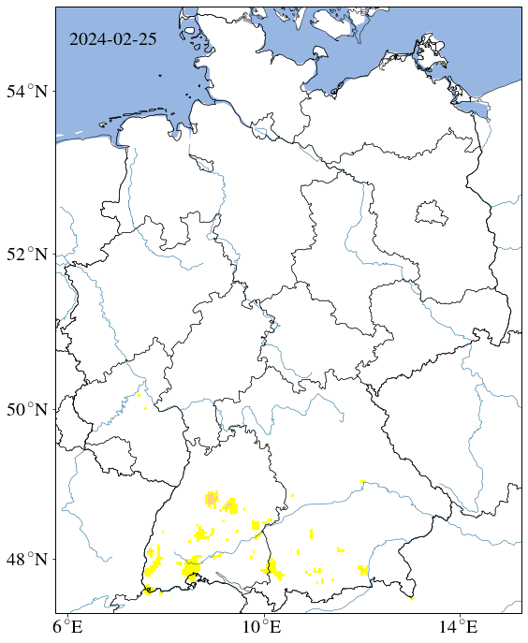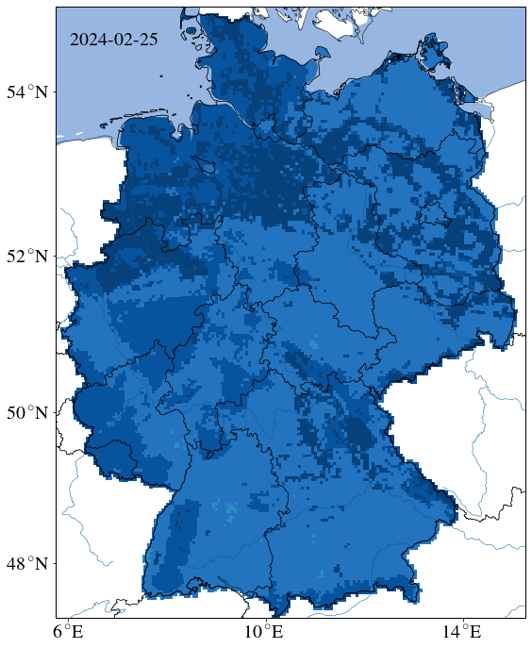

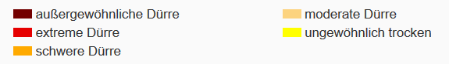
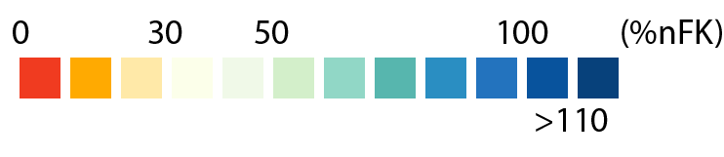

Zuckermaisernte 2023: Fläche leicht rückläufig, Erntemenge gestiegen
Bonn (DMK) – Das Deutsche Maiskomitee e.V. (DMK) verweist auf die Ergebnisse der jährlichen Gemüseerhebung des Statistischen Bundesamtes (Destatis). Nachdem die Anbaufläche im Jahr 2016 schon einmal bei etwa 2.150 ha gelegen hatte, war sie in den folgenden Jahren stetig gesunken und erreichte 2018 einen Tiefpunkt mit knapp 1.900 ha. Danach wuchs die Fläche wieder stetig. Im Jahr 2021 wurde eine Anbaufläche von 2.200 ha im konventionellen Zuckermais Anbau erreicht, 2022 blieb die Anbaufläche mit 2.170 ha nahezu unverändert. Für 2023 wurde ein leichter Rückgang verzeichnet. Laut Erhebung umfasste die Anbaufläche 2.095 ha. Das Bundesland mit der größten Anbaufläche ist traditionell Baden-Württemberg mit insgesamt 1.089,6 ha. Mit großem Abstand folgen Hessen (389,5 ha), Rheinland-Pfalz (115,9 ha) und Bayern (114,7 ha).
Starke Auswirkungen auf die Gesamterntemenge hat neben der Anbaufläche der durchschnittliche Ertrag. Hier sind in den letzten Jahren deutliche Schwankungen zu erkennen: So waren die höchsten Erträge der vergangenen sechs Jahre im feuchten Jahr 2017 zu verzeichnen. Bei einer Anbaufläche von knapp 2.100 ha und einem Ertrag von gut 128 dt/ha konnten damals 26.600 t Zuckermais in Deutschland geerntet werden. Nur ein Jahr später, im Dürrejahr 2018, konnten von den knapp 1.900 ha Anbaufläche bei einem Ertrag von lediglich 96 dt/ha insgesamt 18.200 t geborgen werden. Die Erntemenge in Deutschland ist von 23.500 t (2021) um 3.000 t auf knapp 20.500 t (2022) gesunken.
Im vergangenen Jahr 2023 wurden rund 102,7 dt/ha Ertrag geerntet, was zu einer Erntemenge von 21.506 t Zuckermais führte. Im ökologischen Landbau wurden auf einer Anbaufläche von 257,8 ha Erträge von 100 dt/ha erzielt, was in einer Erntemenge von 2.577 t Zuckermais resultiert.

Dass der Anbau in Deutschland trotz dieser Absatzmengen nicht stärker steigt, hat zum einen mit dem in weiten Landesteilen kühlen Klima zu tun. Zum anderen aber auch damit, dass sich der Zucker im Kolben schon wenige Stunden nach der Ernte in Stärke umwandelt. Dies verlangt ein effizientes und schlagkräftiges Vertriebsnetz, egal ob der Mais frisch vermarktet oder gekocht in Dosen abgefüllt, eingefroren bzw. in Folie eingeschweißt wird. Um den Bedarf zu bedienen, werden daher große Mengen importiert, überwiegend aus den beiden europäischen Hauptanbauländern Ungarn und Frankreich.
(2.456 Zeichen)
Keywords: Deutsches Maiskomitee e.V. (DMK), Statistisches Bundesamt, Zuckermais, Anbaufläche, Ertrag, Gemüse
Zunahme invasiver Arten in Maisanbaugebieten
Bonn (DMK) – Die Jahrestagung des Internationalen Mais- und Informationsringes (IMIR), welche 2024 turnusgemäß in der Schweiz stattfand, verdeutlichte die Zunahme neuer wärmeliebender Schadorganismen im Maisanbau nördlich der Alpen.
IMIR-Geschäftsführer Dr. Hubert Sprich wies auf Probleme mit der Ausbreitung neuer Schadorganismen hin, welche den Maisanbau in Deutschland bereits aktuell beeinflussen oder künftig für diesen zu einer akuten Bedrohung werden können. Nicht nur der Anbau, sondern auch die nachgelagerte Verarbeitung zu Lebensmitteln werde hierdurch beeinträchtigt.
Herr François Lannunzel von der elsässischen Landwirtschaftskammer verdeutlichte den zunehmenden Druck im Maisanbau, verursacht durch wärmeliebende Unkräuter und Hirsen. Verursacht wird diese Zunahme spätkeimender und wärmeliebender Pflanzen durch Einschränkungen bei herbiziden Wirkstoffen, längere trockene und warme Phasen als auch enge Fruchtfolgen. Insbesondere der Stechapfel (Datura stramonium) und Ambrosia (Ambrosia artemisiifolia) haben sich unter veränderten Bedingungen der vergangenen Jahre stark verbreitet.
Vom landwirtschaftlichen Technologie Zentrum Augustenberg berichtete Olaf Zimmermann über zahlreiche Insekten, die in den letzten 20 Jahren eingewandert sind, darunter zum Beispiel der weitbekannte Maiswurzelbohrer sowie der Baumwollkapselwurm (Helicoverpa armigera). Ersterer hat sich bereits etabliert und breitet sich zunehmend weiter nach Norden und in höhere Lagen aus. Dagegen ist der Baumwollkapselwurm in Deutschland noch nicht beheimatet. Mittelfristig könnte dieser jedoch auch nördlich der Alpen überwintern. Ein flächendeckendes Schädlings-Monitoring wird künftig unabdingbar sein.
Eine Bedrohung geht auch von dem Japankäfer (Popillia japonica) aus, dieser verbreitet sich in erster Linie durch Verschleppung über Verkehrsmitteln und durch den Pflanzenhandel. Im Jahr 2023 wurde er erstmals in Zürich-Kloten gefangen. Der Schädling selbst befällt über 300 Pflanzenarten durch Blattfraß, seine Larven schädigen die Wurzeln. Zu seinem Wirtsspektrum gehören auch zahlreiche landwirtschaftliche Kulturarten wie Mais. Aufgrund seines hohen Schadpotentials wird der Japankäfer in der EU und in der Schweiz als bekämpfungs- und meldepflichtiger Quarantäneschädling geführt. Derzeit laufen Versuche zur Bekämpfung des Japankäfers mit parasitierenden Nematoden.
(2.415 Zeichen)

Ertrag steigern mit dem Saatgutbedarfsrechner für Mais
Bonn (DMK) – das Deutsche Maiskomitee e. V. (DMK) bietet mit seinem Saatgutbedarfsrechner auf www.maiskomitee.de/Produktion/Anbau/Aussaat ein unterstützendes Werkzeug für die optimale und reibungslose Maisaussaat 2024 an.
Das Berechnungsmodell berechnet die empfohlene Saatgutmenge bei vorgegebener Bestandesdichte mit Hilfe der angestrebten Pflanzenanzahl/m², dem zu erwartenden Feldaufgang (in %) sowie der insgesamt zu bestellenden Fläche (in ha). Dieser Bedarf wird in Einheiten zu 50.000 bzw. 80.000 Körnern umgerechnet und anschließend als Saatgutbedarf je Hektar sowie einer Gesamtmenge zur Bestellung ausgegeben.
Die gewählte Bestandesdichte hat bei der Maisaussaat großen Einfluss auf den Verlauf der Pflanzenentwicklung, die Kolbenausbildung und damit den Ernteertrag. Je nach Sortentyp variieren die empfohlenen Angaben zwischen sechs und zwölf Pflanzen pro Quadratmeter. Grundsätzlich gilt die Faustregel je frühreifer eine Sorte ist, desto höher sollte die Bestandesdichte sein.
(1.046 Zeichen)

